Лабораторная работа №2

Дискреционное разграничение прав в Linux. Основные атрибуты

Панченко Денис Дмитриевич

Содержание

# 1 Цель работы

Получение практических навыков работы в консоли с атрибутами файлов, закрепление теоретических основ дискреционного разграничения доступа в современных системах с открытым кодом на базе ОС Linux.

# 2 Задание

Получить практические навыки работы в консоли с атрибутами файлов.

# 3 Выполнение лабораторной работы

Создаем учётную запись пользователя (рис. 001).

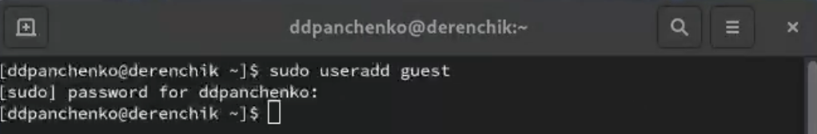

Рис. 1: Создание

Задаем пароль для пользователя (рис. 002).

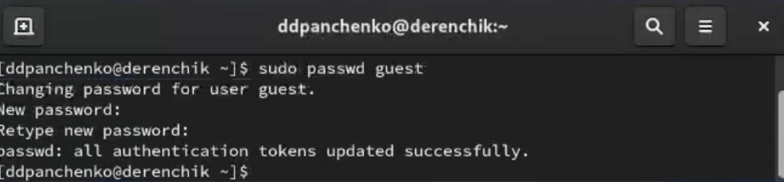

Рис. 2: Пароль

Определяем директорию, в которой находимся (рис. 003).

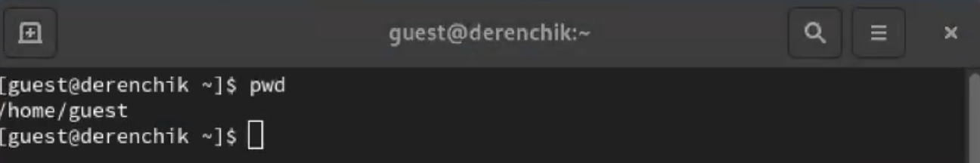

Рис. 3: Директория

Уточняем имя пользователя (рис. 004).

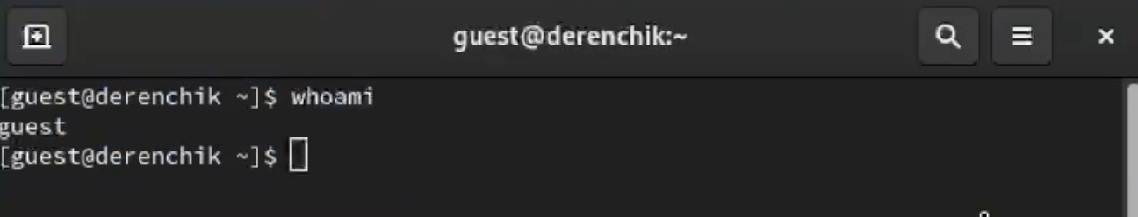

Рис. 4: Имя пользователя

Уточняем имя пользователя, его группу, а также группы, куда входит пользователь (рис. 005).

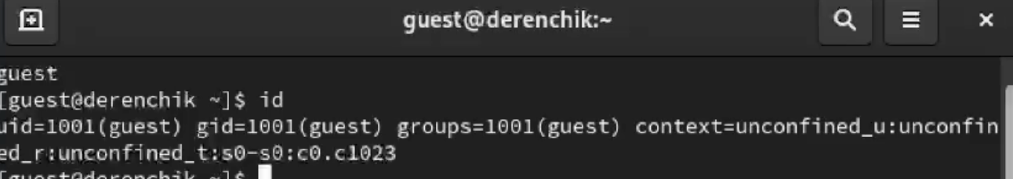

Рис. 5: Имя и группы пользователя

Просмотрим файл /etc/passwd (рис. 006).

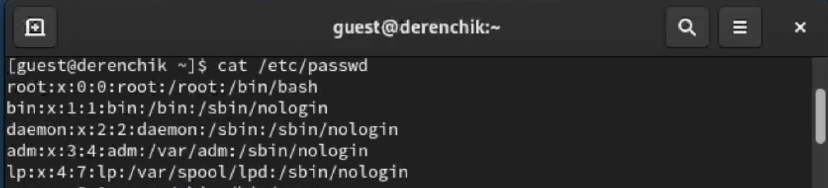

Рис. 6: Файл

Найдем в нём свою учётную запись (рис. 007).



Рис. 7: Учетная запись

Определяем существующие в системе директории (рис. 008).

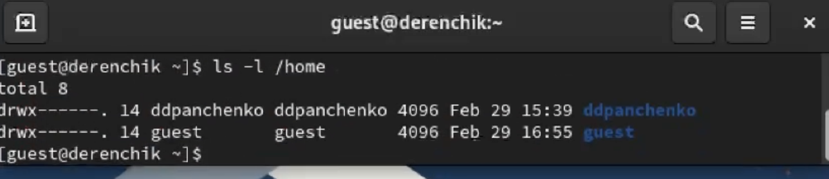

Рис. 8: Директории

Проверяем, какие расширенные атрибуты установлены на поддиректориях (рис. 009).

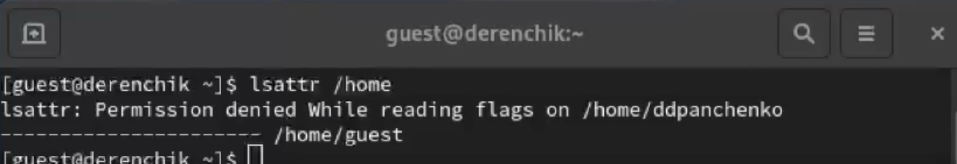

Рис. 9: Атрибуты

Создаем в домашней директории поддиректорию (рис. 010).

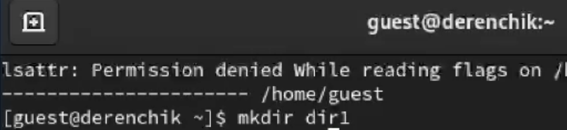

Рис. 10: Поддиректория

Определяем права доступа (рис. 011 - 012).

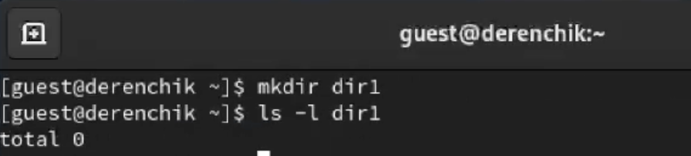

Рис. 11: Права доступа

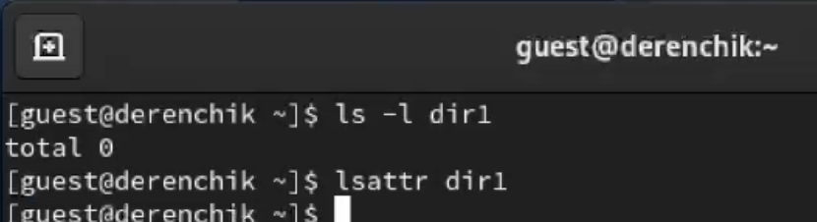

Рис. 12: Права доступа

Снимаем с директории dir1 все атрибуты (рис. 013).

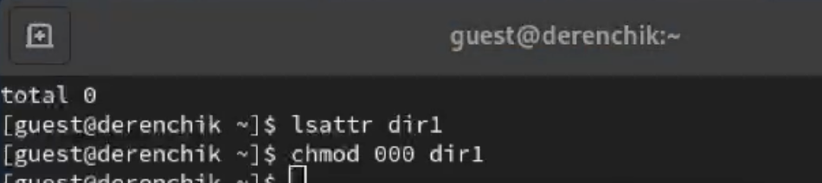

Рис. 13: Снятие атрибутов

Проверяем правильность выполнения (рис. 014).

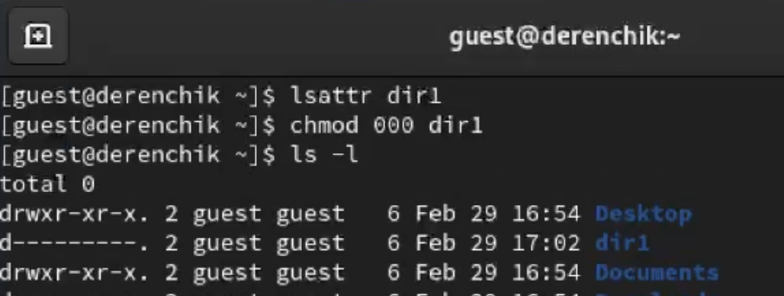

Рис. 14: Проверка

Попытаемся создать в директории dir1 файл file1. Ничего не вышло, так как мы сняли все права доступа (рис. 015).

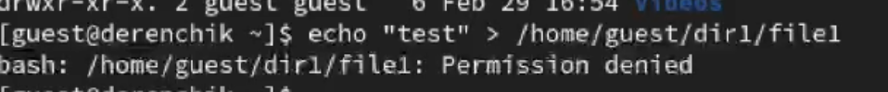

Рис. 15: Создание файла

Проверим действительно ли не создался файл (рис. 016).

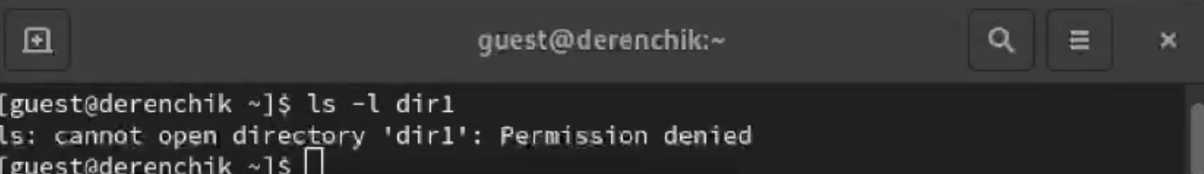

Рис. 16: Проверка

# 4 Вывод

Я получил практические навыки работы в консоли с атрибутами файлов, закрепил теоретические основы дискреционного разграничения доступа в современных системах с открытым кодом на базе ОС Linux.